МІНІСТЕРСТВО ОСВІТИ І НАУКИ УКРАЇНИ

НАЦІОНАЛЬНИЙ ТЕХНІЧНИЙ УНІВЕРСИТЕТ

«ХАРКІВСЬКИЙ ПОЛІТЕХНІЧНИЙ ІНСТИТУТ»

Кафедра «Програмна інженерія та інформаційні технології управління»

Звіт з лабораторної роботи №1

з дисципліни «Основи управління складними системами»

на тему: «Знайомство з пакетом MATLAB. Інтерфейс на основні операції»

Виконав:

Студент групи КН-36а

Рубан Ю. Д.

Перевірив:

Голоскоков О. Є.

Харків – 2018

**Ціль:** Познайомитись з пакетом прикладних програм для вирішення задач технічних обчислень.

**Хід виконання роботи:**

**Загальний огляд програми MATLAB.**

MATLAB — пакет прикладних програм для [числового аналізу](https://uk.wikipedia.org/wiki/%D0%A7%D0%B8%D1%81%D0%BB%D0%BE%D0%B2%D0%B8%D0%B9_%D0%B0%D0%BD%D0%B0%D0%BB%D1%96%D0%B7), а також [мова програмування](https://uk.wikipedia.org/wiki/%D0%9C%D0%BE%D0%B2%D0%B0_%D0%BF%D1%80%D0%BE%D0%B3%D1%80%D0%B0%D0%BC%D1%83%D0%B2%D0%B0%D0%BD%D0%BD%D1%8F), що використовується в даному пакеті. Система створена компанією The MathWorks і є зручним засобом для роботи з [математичними матрицями](https://uk.wikipedia.org/wiki/%D0%9C%D0%B0%D1%82%D0%B5%D0%BC%D0%B0%D1%82%D0%B8%D1%87%D0%BD%D0%B0_%D0%BC%D0%B0%D1%82%D1%80%D0%B8%D1%86%D1%8F), малювання [функцій](https://uk.wikipedia.org/wiki/%D0%9C%D0%B0%D1%82%D0%B5%D0%BC%D0%B0%D1%82%D0%B8%D1%87%D0%BD%D0%B0_%D1%84%D1%83%D0%BD%D0%BA%D1%86%D1%96%D1%8F), роботи з алгоритмами, створення робочих оболонок (user interfaces) з програмами в інших [мовах програмування](https://uk.wikipedia.org/wiki/%D0%9C%D0%BE%D0%B2%D0%B0_%D0%BF%D1%80%D0%BE%D0%B3%D1%80%D0%B0%D0%BC%D1%83%D0%B2%D0%B0%D0%BD%D0%BD%D1%8F). Хоча цей продукт спеціалізується на чисельному обчисленні, спеціальні інструментальні засоби працюють з програмним забезпеченням Maple, що робить його повноцінною системою для роботи з [алгеброю](https://uk.wikipedia.org/wiki/%D0%90%D0%BB%D0%B3%D0%B5%D0%B1%D1%80%D0%B0).

Сучасна комп'ютерна математика пропонує цілий набір інтегрованих програмних систем і пакетів програм для автоматизації математичних розрахунків.

MATLAB - одна з найстаріших, ретельно опрацьованих і перевірених часом систем автоматизації математичних розрахунків, побудована на розширеному поданні та застосуванні матричних операцій. Це знайшло відображення в назві системи - MATrix LABoratory - матрична лабораторія.

Матриці широко застосовуються в складних математичних розрахунках, наприклад при вирішенні задач лінійної алгебри та математичного моделювання статичних і динамічних систем і об'єктів. Вони є основою автоматичного складання і рішення рівнянь стану динамічних об'єктів і систем. Прикладом може служити розширення MATLAB - Simulink. Це істотно підвищує інтерес до системи MATLAB, що увібрала в себе кращі досягнення в області швидкого вирішення матричних задач.

Однак в даний час MATLAB далеко вийшла за межі спеціалізованої матричної системи і стала однією з найбільш потужних універсальних інтегрованих СКМ. Слово «інтегрована» вказує на те, що в цій системі об'єднані зручна оболонка, редактор виразів і текстових коментарів, обчислювач і графічний програмний процесор. У новій версії використовуються такі потужні типи даних, як багатовимірні масиви, масиви осередків, масиви структур, масиви Java і розріджені матриці, що відкриває можливості застосування системи при створенні і налагодженні нових алгоритмів матричних і заснованих на них паралельних обчислень і великих баз даних.

В цілому MATLAB - це унікальна колекція реалізацій сучасних чисельних методів комп'ютерної математики, створених за останні три десятка років. Вона увібрала в себе і досвід, правила і методи математичних обчислень, накопичені за тисячі років розвитку математики. Це поєднується з потужними засобами графічної візуалізації і навіть анімаційної графіки. Систему з доданою до неї великої документацією цілком можна розглядати як фундаментальний багатотомний електронний довідник з математичного забезпечення ЕОМ - від масових персональних комп'ютерів до супер-ЕОМ.

Система MATLAB була розроблена Молер (С. В. Moler) і з кінця 70-х рр. широко використовувалася на великих ЕОМ. На початку 80-х рр. Джон Літл (John Little) з фірми MathWorks, Inc. розробив версії системи PC MATLAB для комп'ютерів класу IBM PC, VAX і Macintosh. Надалі були створені версії для робочих станцій Sun, комп'ютерів з операційною системою UNIX і багатьох інших типів великих і малих ЕОМ. Зараз понад десятка популярних комп'ютерних платформ можуть працювати з системою MATLAB. І ось тепер з'явилася новітня версія цієї системи - MATLAB 6. Однією з основних завдань системи було надання користувачам потужного мови програмування, орієнтованого на математичні розрахунки і здатного перевершити можливості традиційних мов програмування, які протягом багатьох років використовувалися для реалізації чисельних методів. При цьому особлива увага приділялася як підвищення швидкості обчислень, так і адаптації системи до вирішення найрізноманітніших завдань користувачів.

Можливості MATLAB досить великі, а по швидкості виконання завдань система нерідко перевершує своїх конкурентів. Вона може бути застосована для розрахунків практично в будь-якій області науки і техніки. Наприклад, дуже широко використовується при математичному моделюванні механічних пристроїв і систем, зокрема в динаміці, гідродинаміки, аеродинаміки, акустиці, енергетиці і т. д. Цьому сприяє не тільки розширений набір матричних та інших операцій і функцій, а й наявність пакета розширення (toolbox) Simulink, спеціально призначеного для вирішення задач блочного моделювання динамічних систем і пристроїв, а також десятків інших пакетів розширень.

Системи MATLAB містять спеціальні засоби для електротехнічних і радіотехнічних розрахунків (операції з комплексними числами, матрицями, векторами і поліномами, обробка даних, аналіз сигналів і цифрова фільтрація), обробки зображень, реалізації нейронних мереж, а також кошти, що відносяться до інших нових напрямків науки і техніки.

Важливими перевагами системи є її відкритість і розширюваність. Більшість команд і функцій системи реалізовані у вигляді текстових m-файлів (з розширенням .m) і файлів на мові С, причому всі файли доступні для модифікації. Користувачеві дана можливість створювати не тільки окремі файли, але і бібліотеки файлів для реалізації специфічних завдань.

Вражаюча легкість модифікації системи і можливість її адаптації до вирішення специфічних завдань науки і техніки привели до створення десятків пакетів прикладних програм (toolbox), набагато розширили сфери застосування системи. Деякі з них, наприклад Notebook (інтеграція з текстовим процесором Word і підготовка «живих» електронних книг), Symbolic Math і Extended Symbolic Math (символьні обчислення із застосуванням ядра системи Maple V R5) і Simulink (моделювання динамічних систем і пристроїв, заданих у вигляді системи блоків), настільки органічно інтегрувалися з системою MATLAB, що стали її складовими частинами.

Недоліки:

* повільний і перевантажений операторами, командами, функціями мову, основною метою якого є поліпшення візуального сприйняття;
* вузькоспрямований. Немає ніякої більше програмної платформи, де б MATLAB був корисний;
* ціна ПО;
* невисокий попит. Незважаючи на великий інтерес до MATLAB практично у всіх сферах, фактично і легально його використовують лише деякі.

Переваги:

* мова легка для вивчення, має простий і зрозумілий синтаксис;
* величезні можливості;
* часті оновлення, як правило помітні позитивні перетворення відбуваються не рідше пари раз на рік;
* програмне середовище дозволяє перетворювати його в "швидкий" код на С, С++.

**Огляд інтерфейсу MATLAB.**

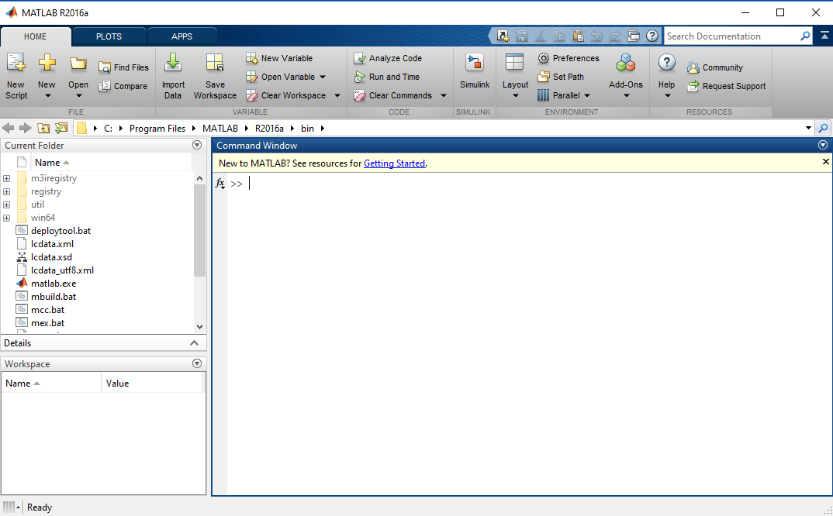Головне меню інтерфейсу показане на рисунку 1.

Рисунок 1 – головне меню програми.

Головне меню поділяється на декілька головних частин, таких як панель інструментів (рисунок 2), провідник (рисунок 3) і вікно команд(рисунок 4).



Рисунок 2 – Панель інструментів

Панель інструментів складається з таких пунктів:

1. File – пункт меню, за допомогою якого можна маніпулювати з файлами. Можна створити новий файл скрипту, або іншого типу, відкрити раніше створений файл, або знайти всі файли які співпадають з описом.
2. Variable – пункт меню, який дозволяє маніпулювати змінними в рамках робочої області. Можна загрузити їх з файлу, зберегти їх у файл, створити нову змінну, відкрити параметри змінної або видалити всі змінні.
3. Code – пункт меню, який дозволяє працювати з кодом MATLAB, аналізувати його, запускати та видаляти.
4. Simulink – пункт меню, натиснувши на який відкривається вікно роботи з програмою Simulink.
5. Environment – пункт меню для настройки робочого оточення. Можна настроїти інтерфейс кнопкою Layout, кнопка preferences відкриває настройки усіх компонентів MATLAB, кнопка SetPath дозволяє ввести шлях до робочої папки. Parallel – настройка для паралельної роботи декількох людей. Add-Ons – настройка додатків для MATLAB.
6. Resources – посилання на довідку, спільноту по програмі та на можливість написати питання до підтримки.
7. Plots – вкладка меню, за допомогою якої можна будувати різни графіки.
8. Apps – вкладка меню у якій можна встановити додатки для MATLAB.

Панель провідника складається з 2-х вкладок:

1. Вкладка Current Folder яка грає роль провідника по операційний системі.
2. Вкладка Workspace яка дає можливість бачити змінні у робочому просторі у компактній манері

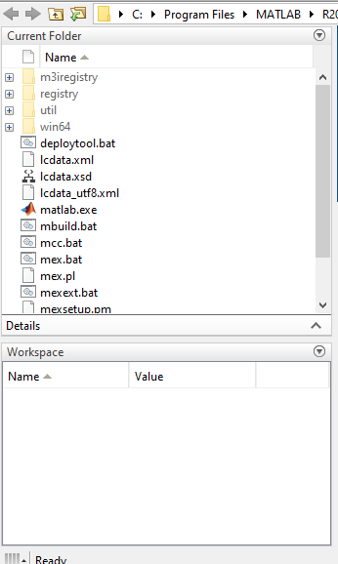

Рисунок 3 – Панель провідника.

Вкладка workspace показує змінні які знаходяться в робочій області. За допомогою вікна команд можна робити різноманітні операції над скалярами, векторами, матрицями, поліномами, функціями та іншим.

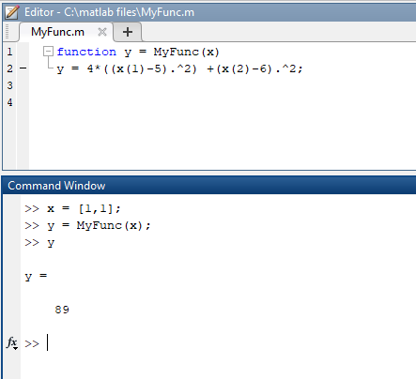

Рисунок 3 – Вікно команд

Вікно команд це основна область роботи з пакетом MATLAB. На рисунку 3 воно поділено на 2 частини.

1. M-файл у якому розробляються різні функції.
2. Вікно команд у якому ці функції використовуються

Розглянемо простий сценарій використання пакету MATLAB. Припустимо, нам необхідно побудувати вектор випадкових чисел, а потім побудувати кумулятивну криву на основі цієї вибірки. Для того, щоб це зробити, необхідно у вікні команд написати код з лістинга 1:

Лістинг 1. Побудова кумулятивної кривої

>> x = rand(1, 10000);

>> cdfplot(x)

Результат програми показаний на рисунку 2.

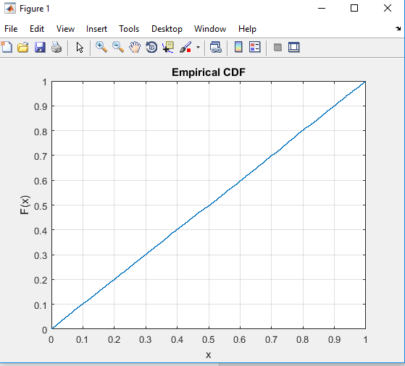

Рисунок 2 – Кумулятивна крива для 10000 випадкових чисел згенерованих функцією rand

Для створення власних функцій потрібно створити новий файл, написати у ньому вираз для функції та зберегти його, потім у іншому файлі його використовувати. Створення функції та її використання показані на рисунках 3, 4.

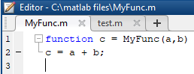

Рисунок 3 – Власна функція

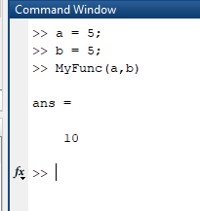

Рисунок 4 – Використання написаної функції

**Висновки:**

У даній лабораторній роботі було виконано знайомство з пакетом MATLAB, було ознайомлено з основними операціями, та роботою з файлами.